联系电话：0571-56260889

鄞工国企采购项目投标工具
操作手册
品茗科技股份有限公司

目录
一、投标工具安装 3
二、新建项目 5
三、投标文件编制 8
四、投标文件生成及签章 15
五、投标文件打印 19

PS：使用投标工具时请插入宁波地区投标工具锁或使用绑定投标工具的CA锁，否则无法进行投标文件编制工作。
投标工具锁申办或CA锁绑定地址：
http://commkey.pminfo.cn/RegisterRockey/Rockey/NewPageIndex.aspx

一、投标工具安装

1.1投标工具获取
投标工具请从阳光服务平台网站下载安装。投标工具可以在线更新，投标单位只需安装一次即可实时更新至最新版本。
阳光服务平台网址：http://115.238.178.69:8060/xe/login
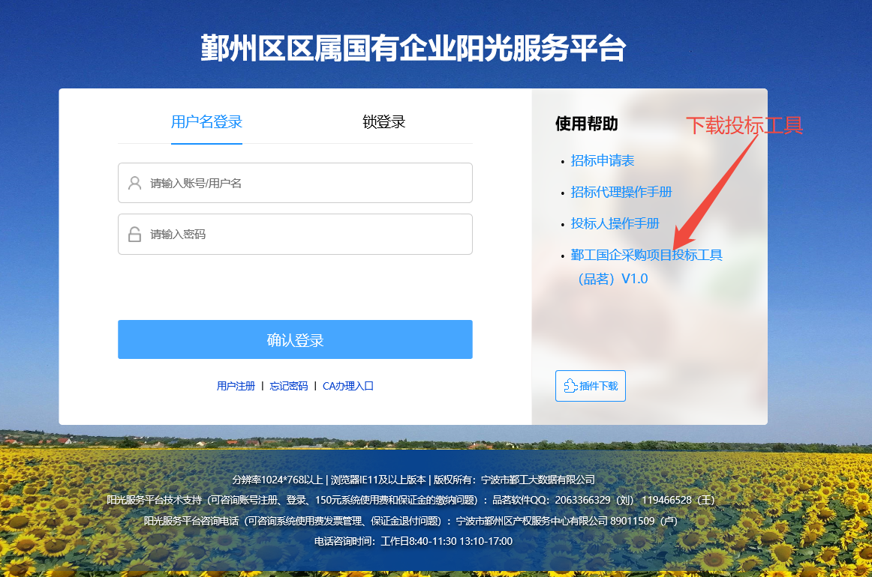

1.2投标工具安装包下载完成后，双击安装包进行安装
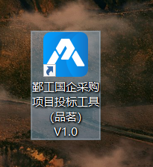

1.3根据安装界面引导进行安装
点击下一步和同意许可协议即可安装完成
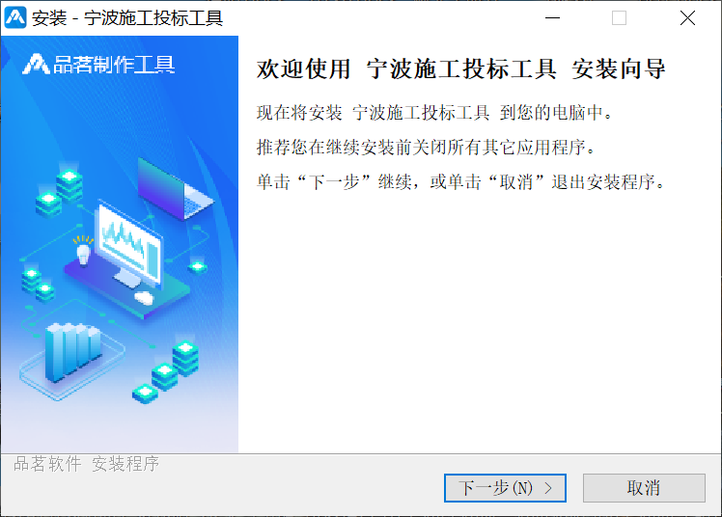
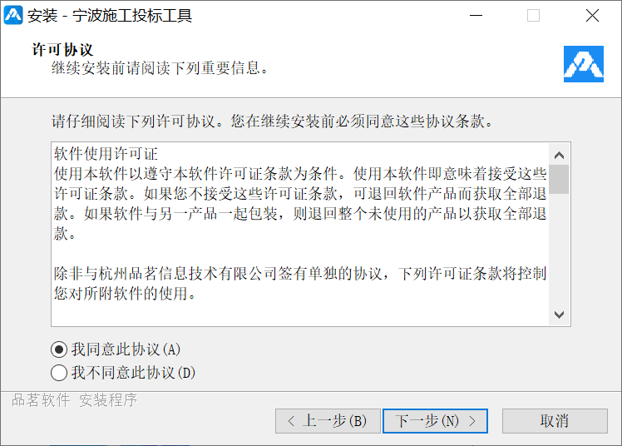
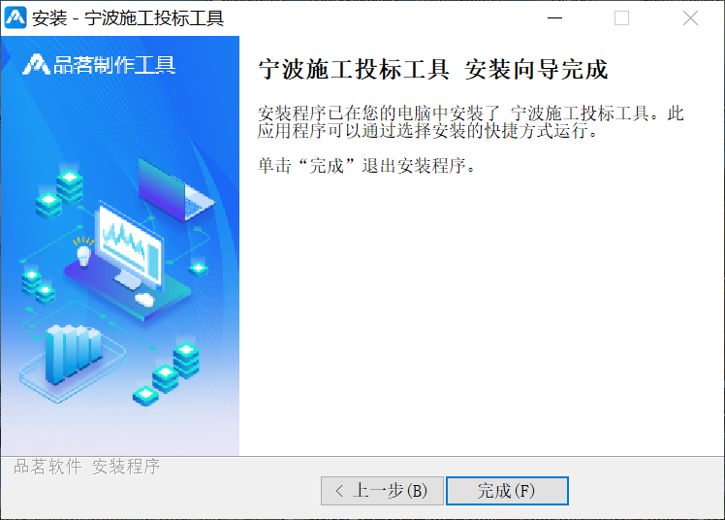

1.4安装驱动程序
下载品茗驱动。
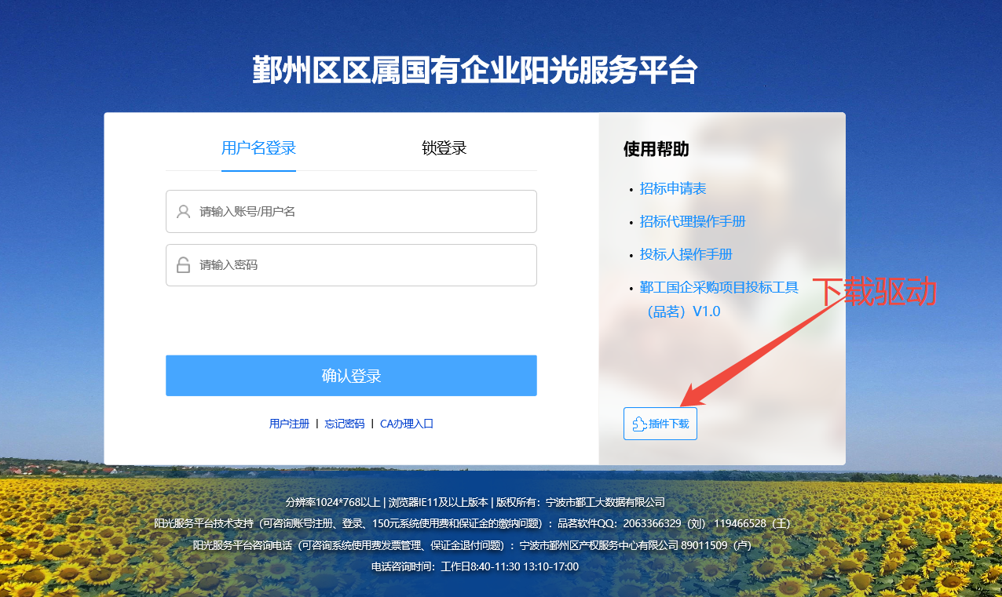
双击运行，根据向导完成驱动安装。
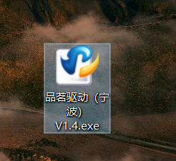
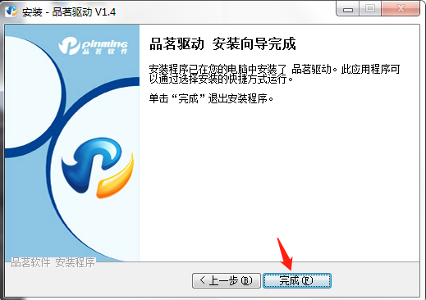

二、新建项目

2.1双击投标工具图标打开投标工具

2.2点击新建项目
需插入投标工具锁或已绑定投标工具的CA锁，如下图提示信息为投标工具中的投标人名称，投标工具只能读取投标工具锁中的名称，不可更改
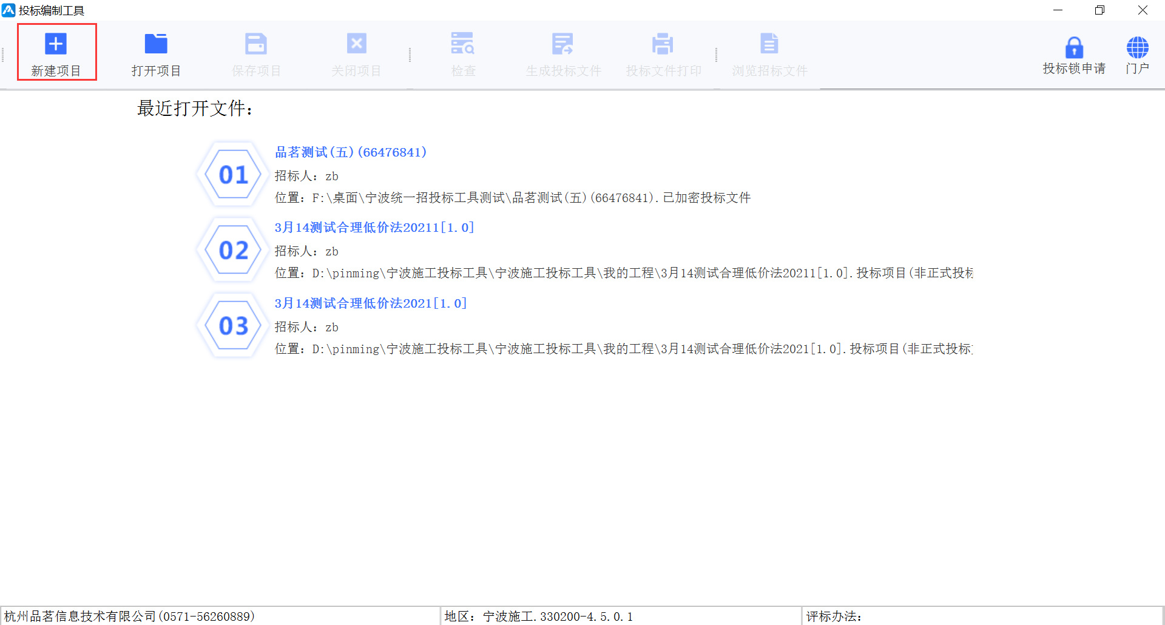
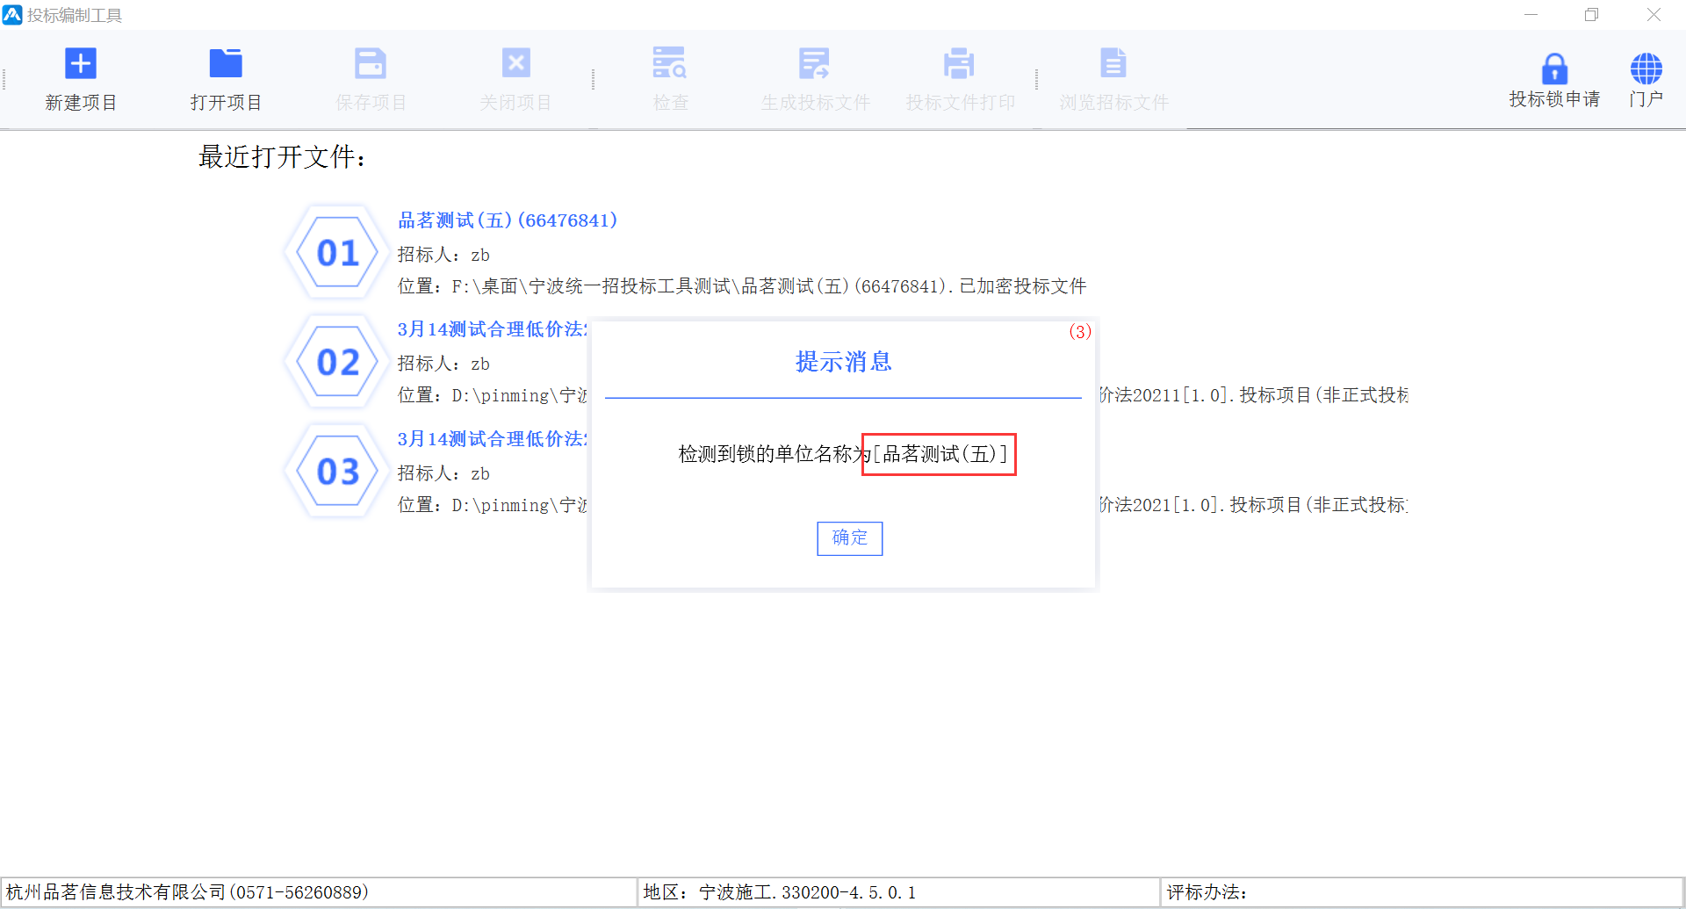

2.3选择招标文件
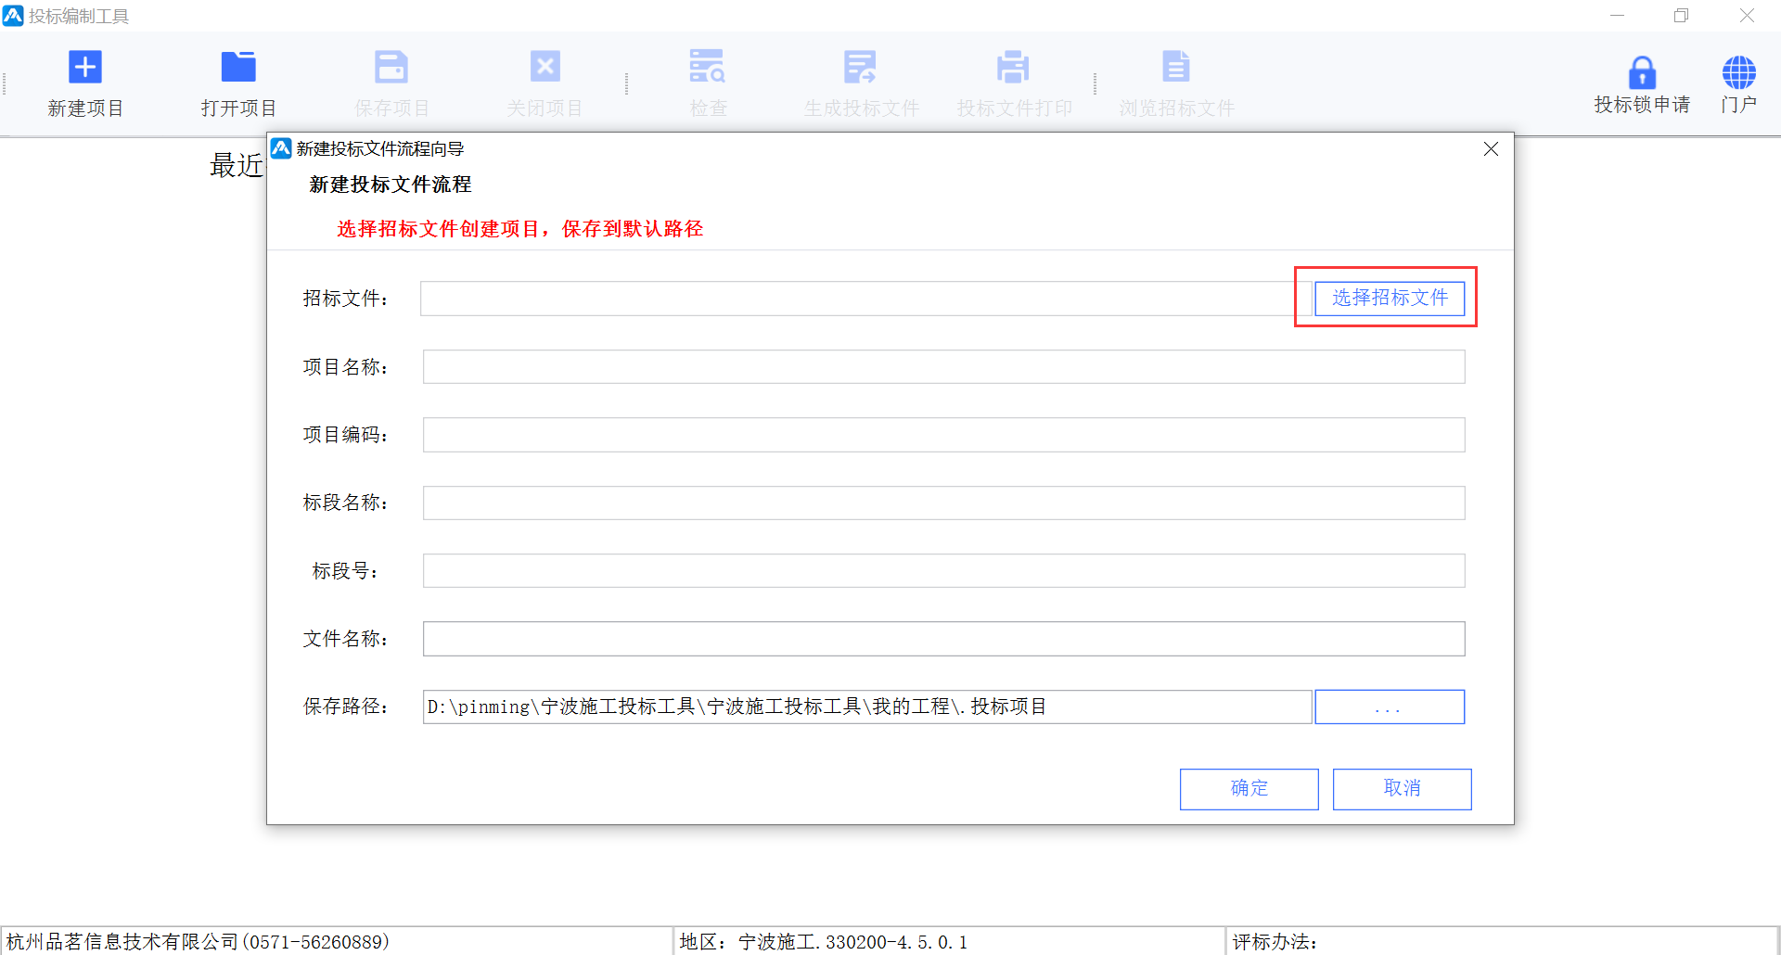
选择后缀名为“*.招标文件”的电子招标文件，点击打开。若该项目发过补充文件，则选择的格式为“*.补充文件”格式的补充文件。
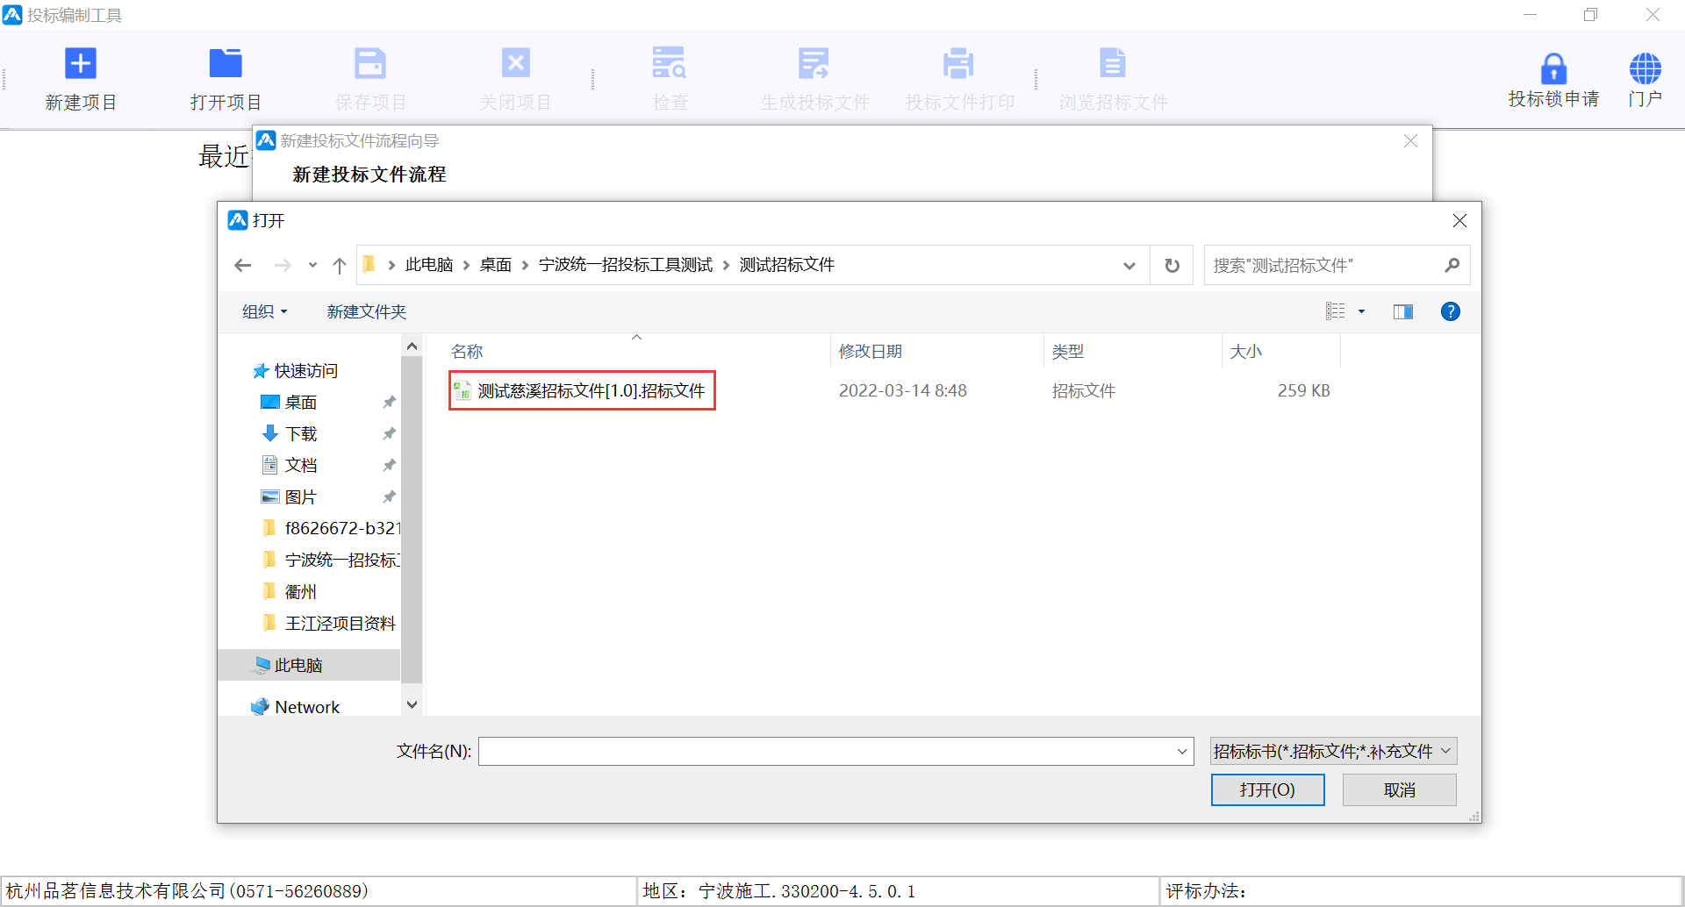

三、投标文件编制

3.1填写投标信息
所有带星号的项都必须填写
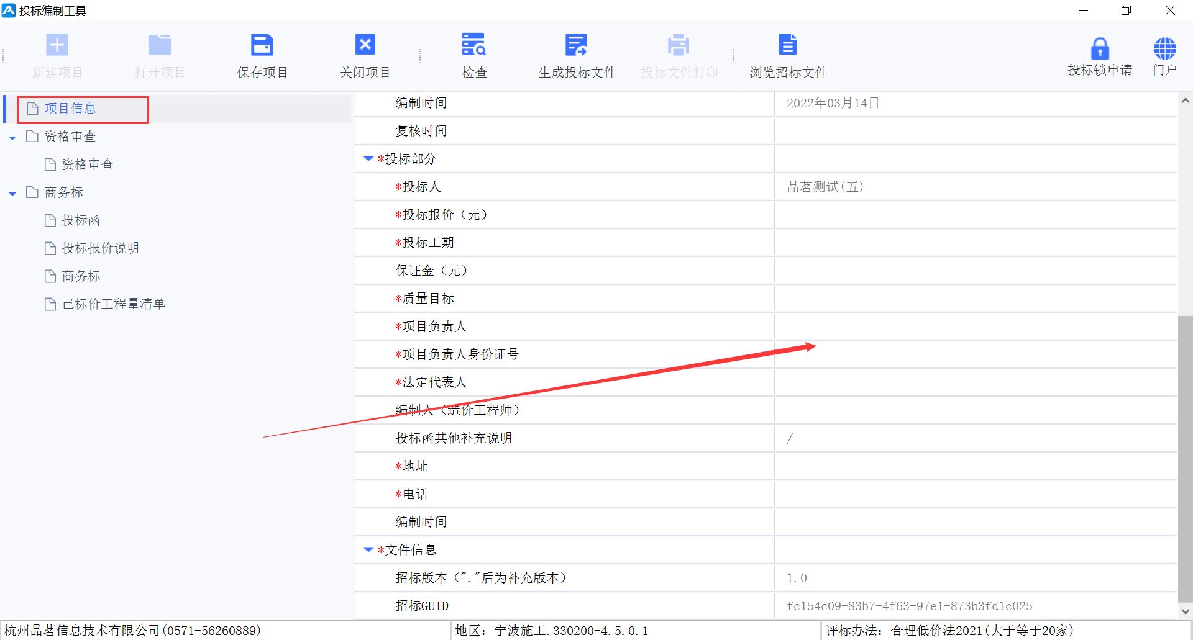

3.2导入标书
根据招标文件要求导入相关内容
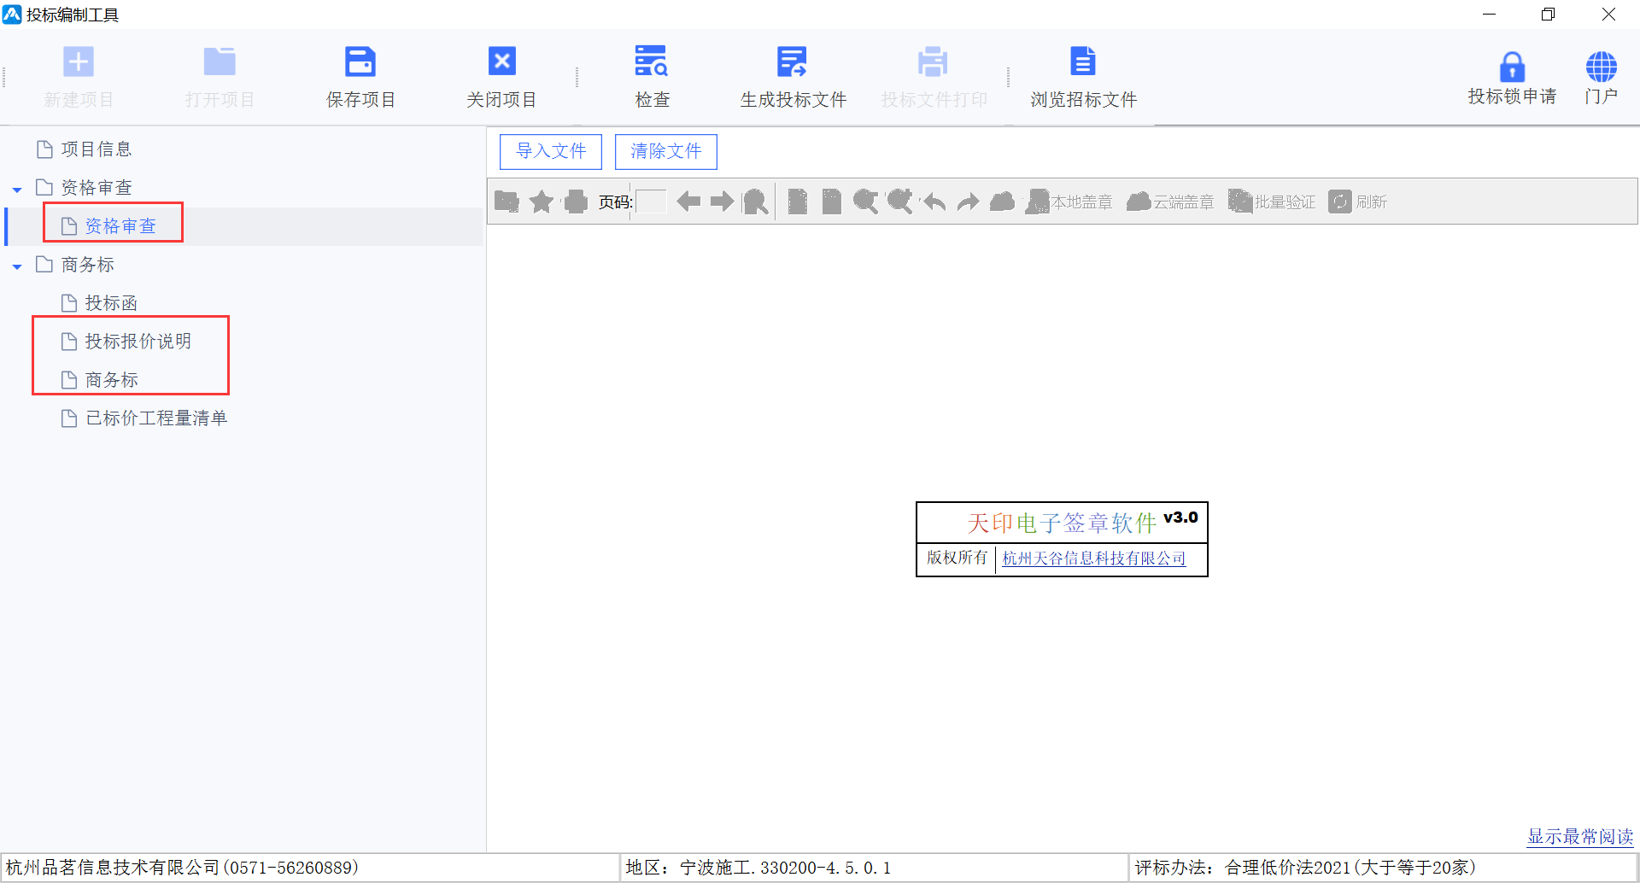
点击导入文件按钮
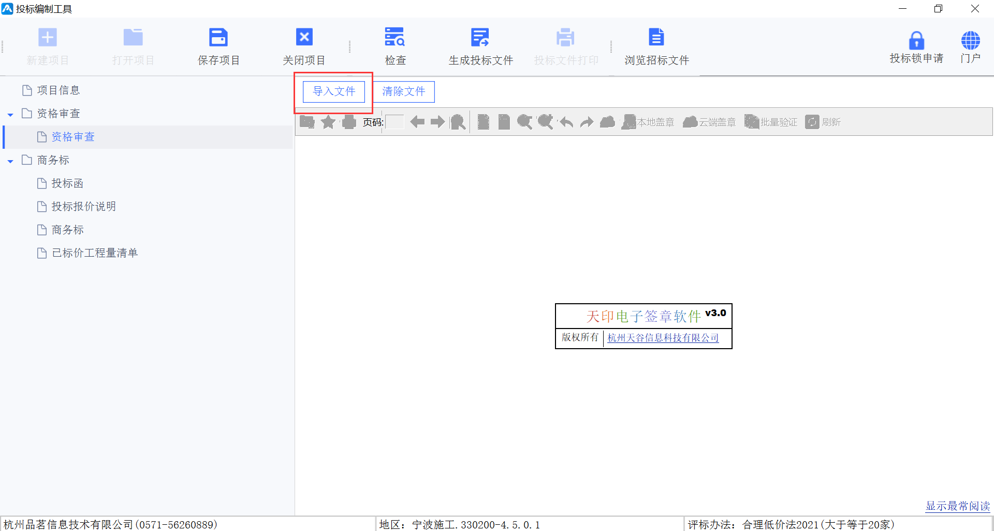
选择word或PDF文件点击“打开”
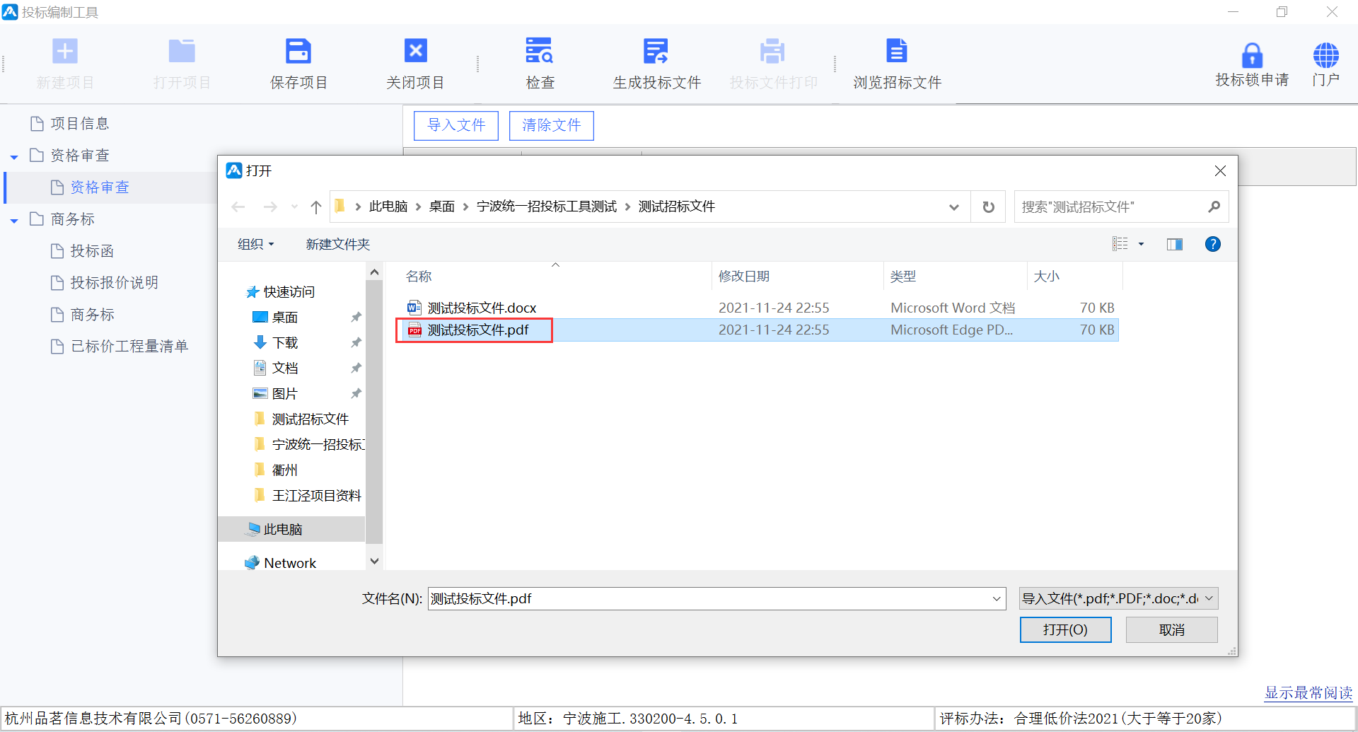
文件导入后若需调整重新导入，请点击清除文件
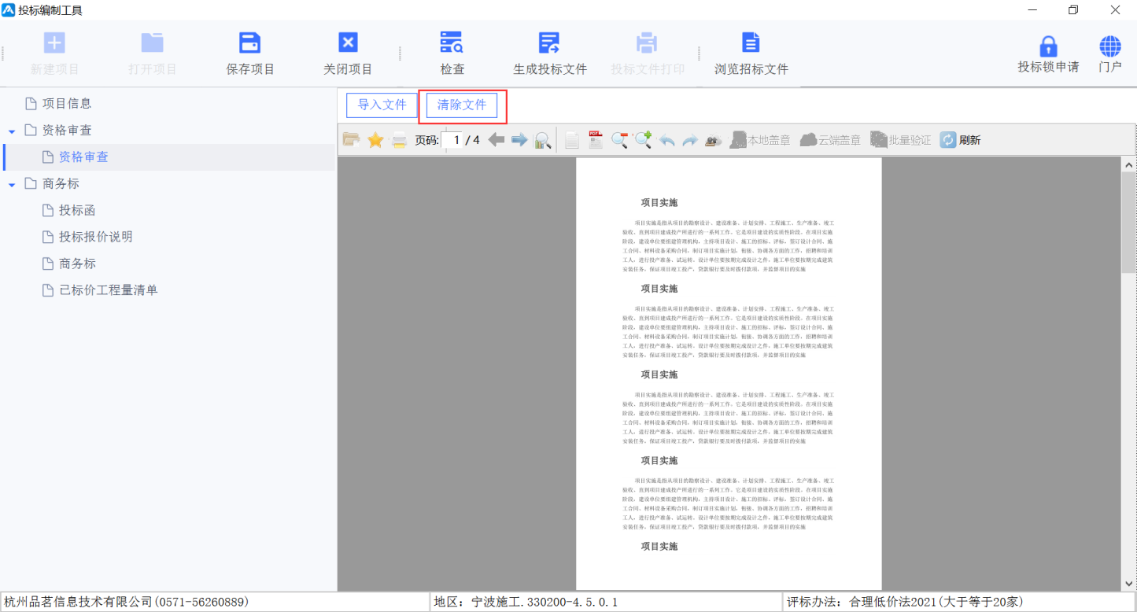

3.3导入投标工程量清单
点击导入文件
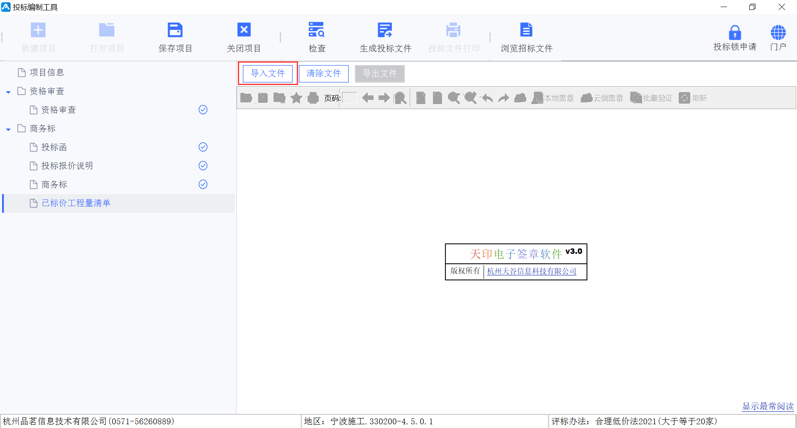
选择xml格式投标清单，点击“打开”按钮导入
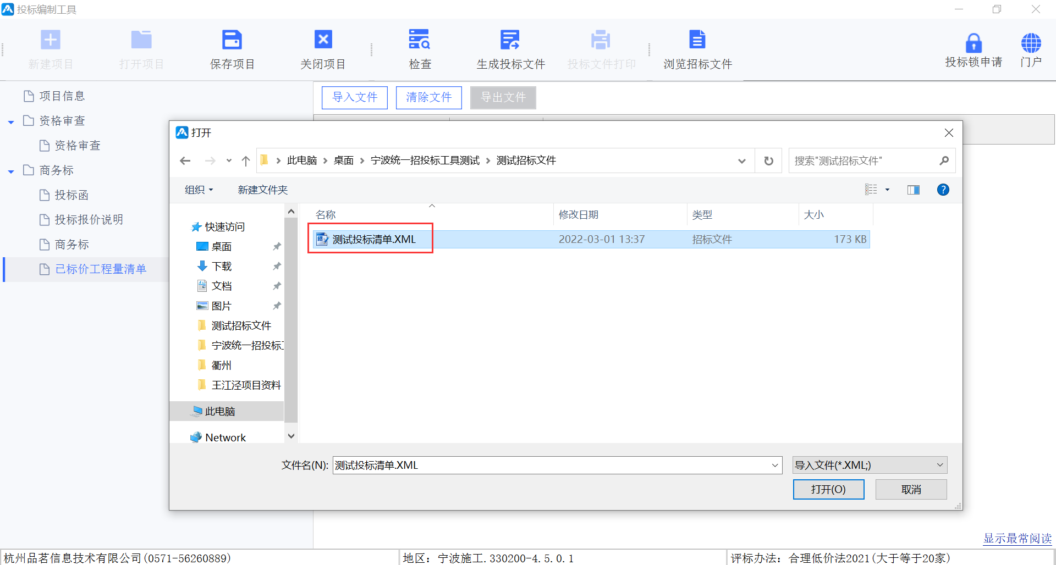
投标清单导入过程中工具会自动进行检查，检查内容无误则导入成功。投标清单检查有错误，可以点击查看详情按钮查看问题
注：投标清单检查出现问题清单不会导入到工具，需要将问题修正后重新导入才行
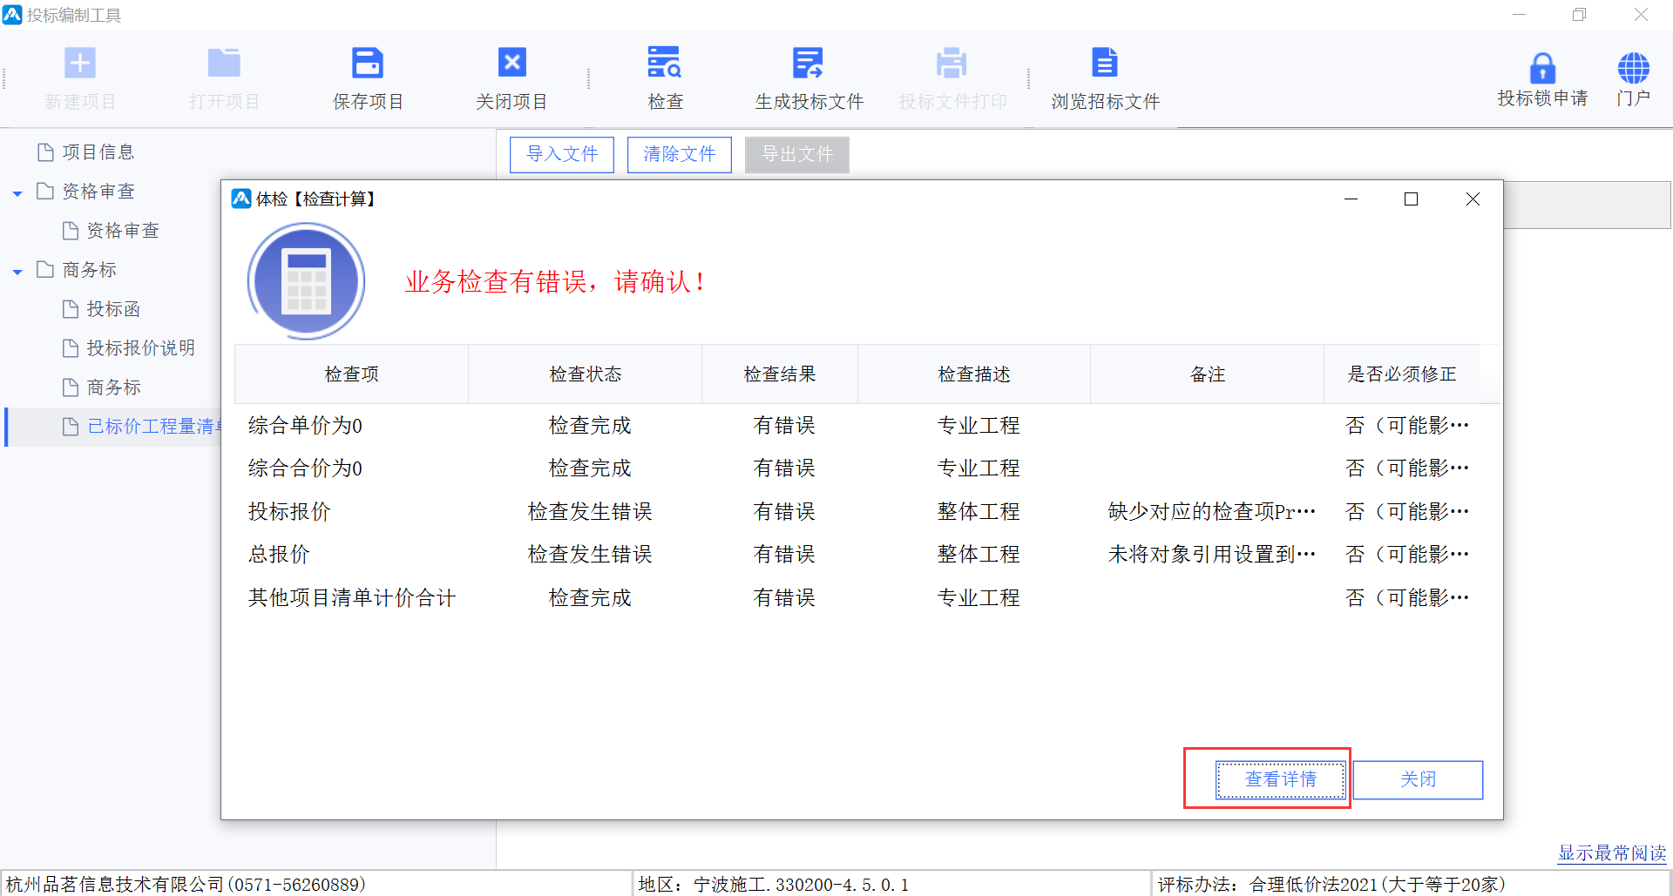

3.4投标文件完整性检查
点击检查按钮，可以对投标文件的完整性进行检查
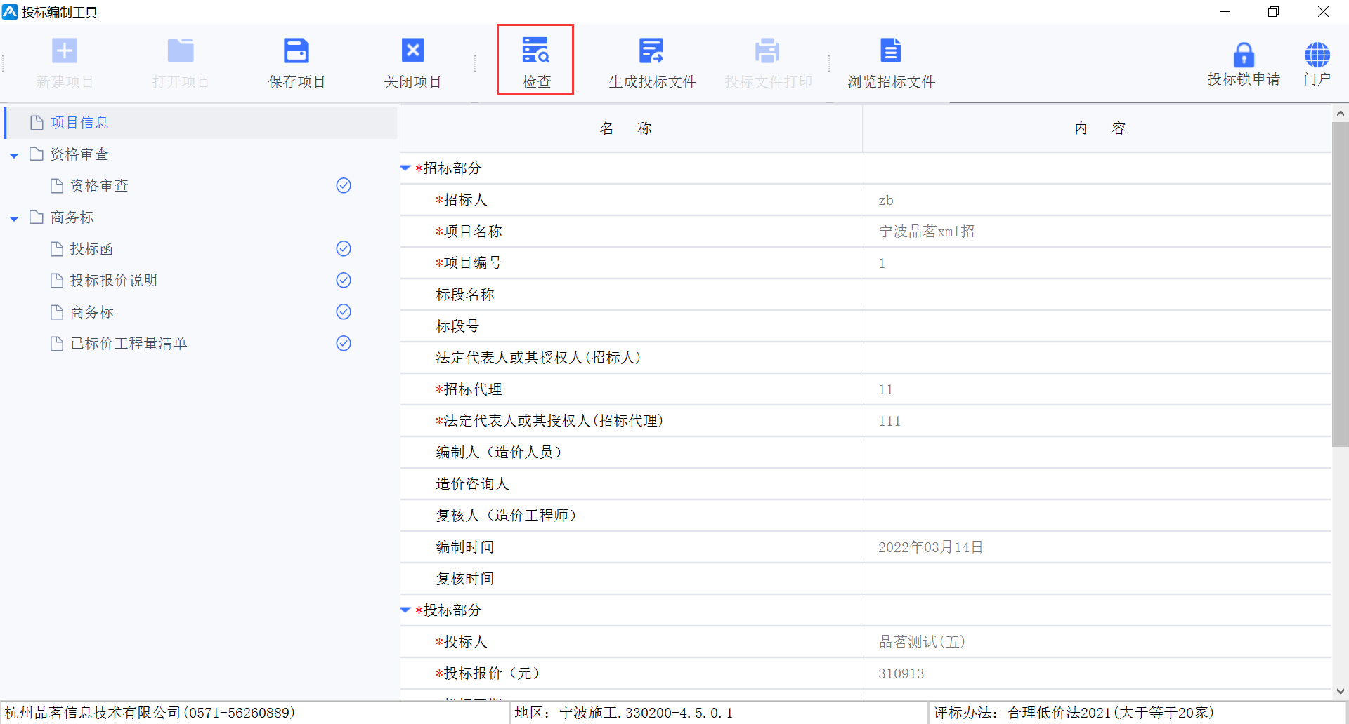
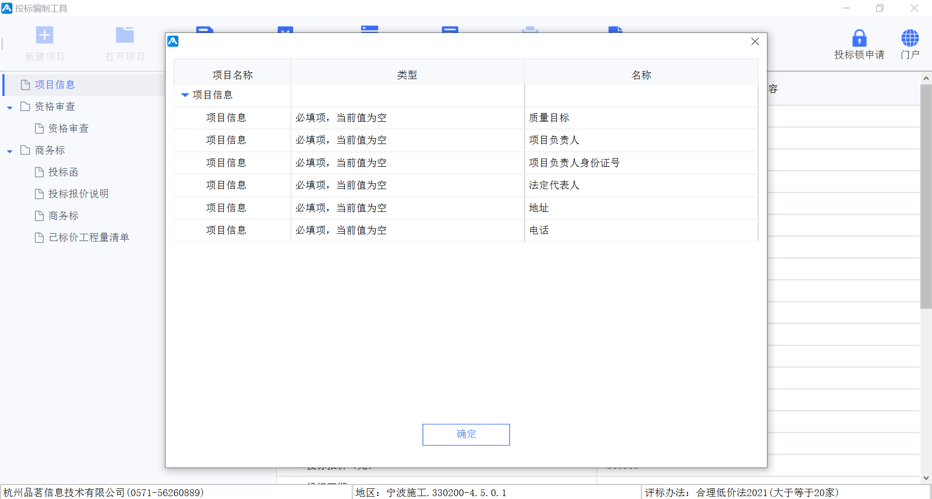
检查无误即可生成投标文件
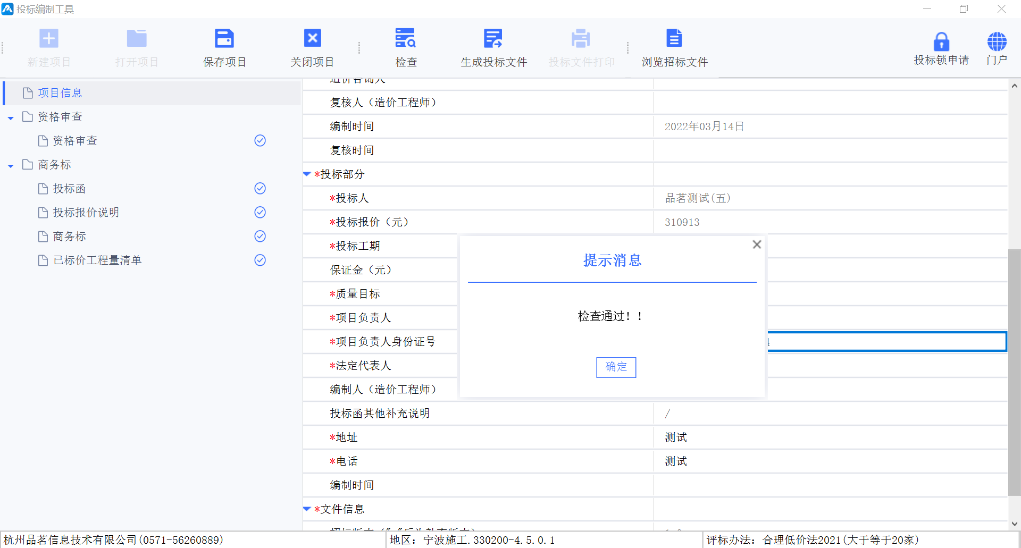

四、投标文件生成及签章

4.1确认唱标信息
点击生成投标文件按钮
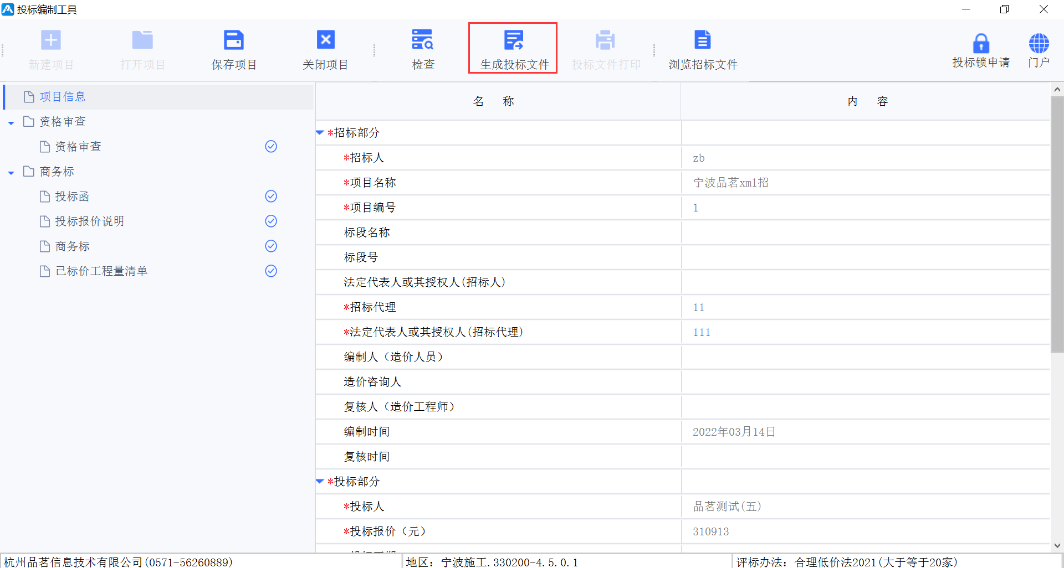
确认唱标信息，确认无误点击确定
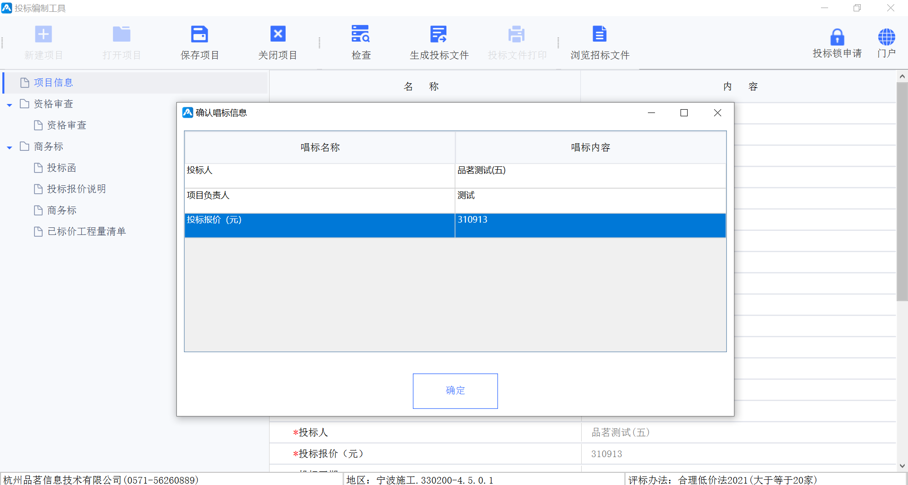

4.2选择生成的投标文件保存位置，点击“保存”
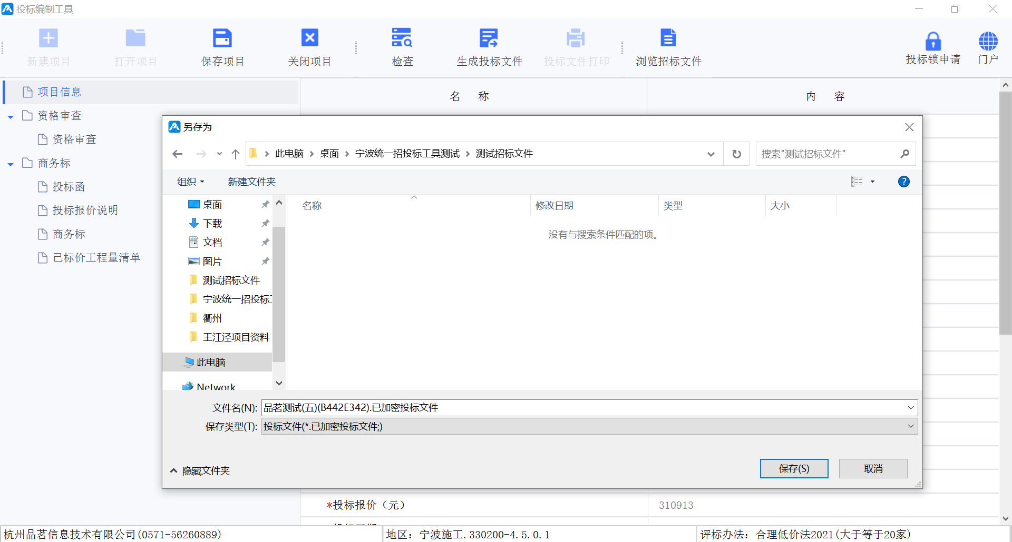

4.3投标文件签章
投标文件保存后，会弹出签章页面
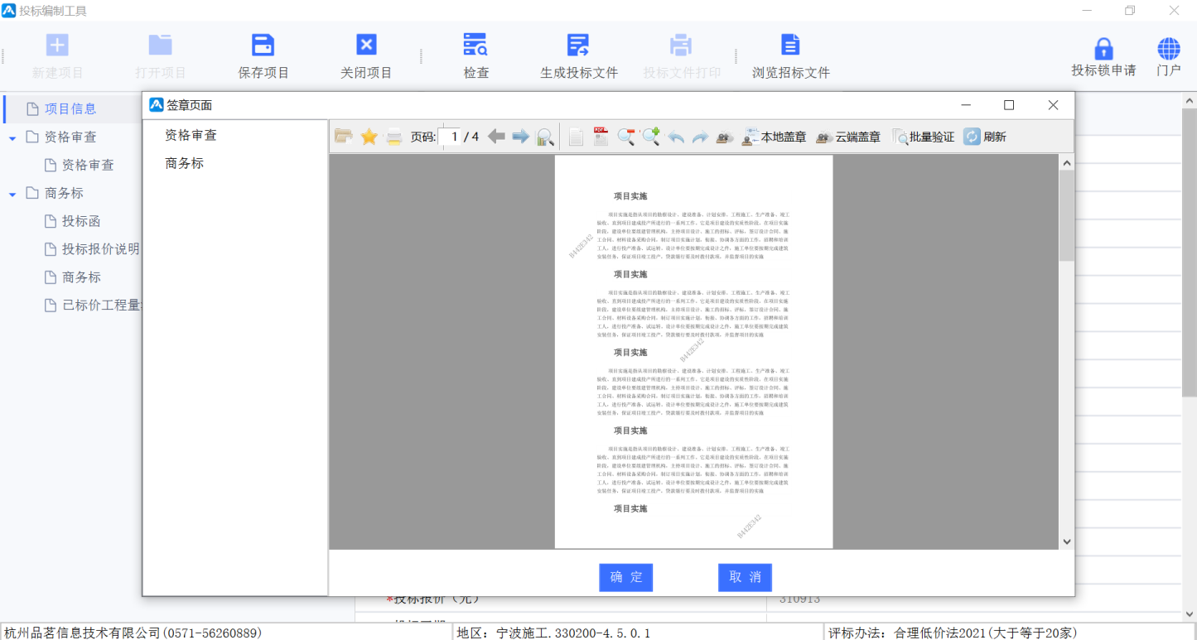
点击本地签章，选择单页盖章或多页盖章
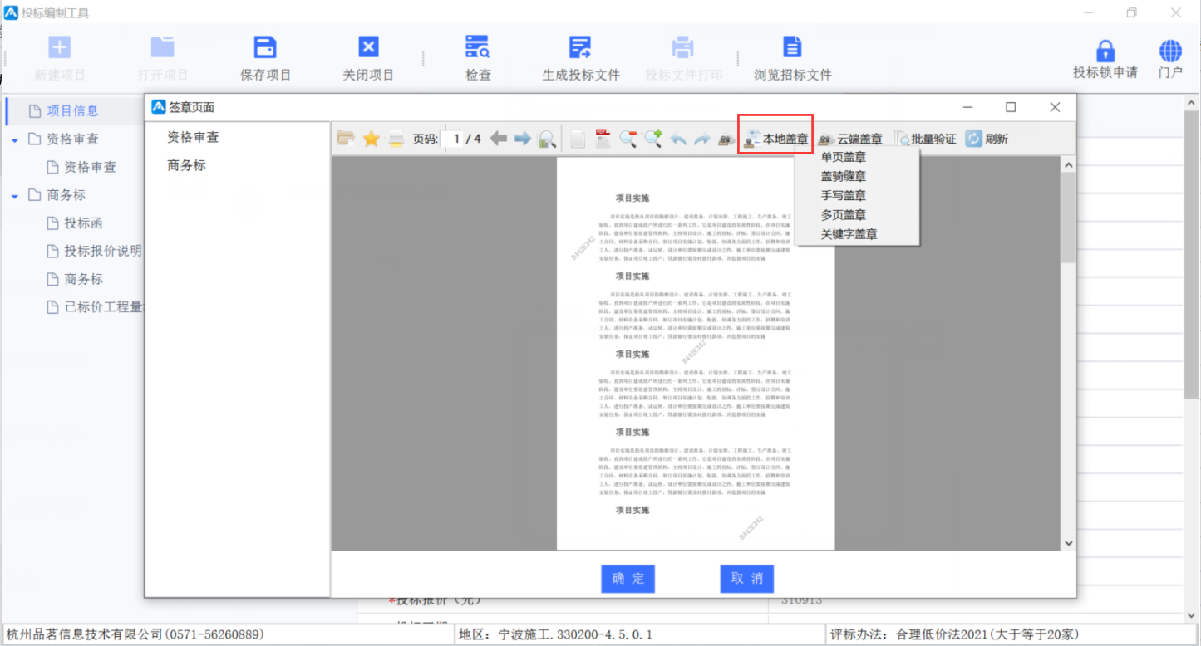
按招标文件要求签章完毕后，点击“确定”按钮，确认完成后，投标文件生成成功
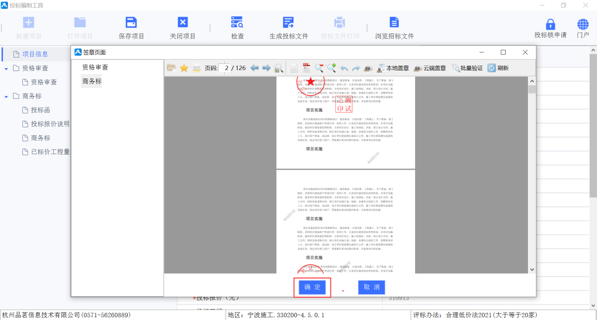
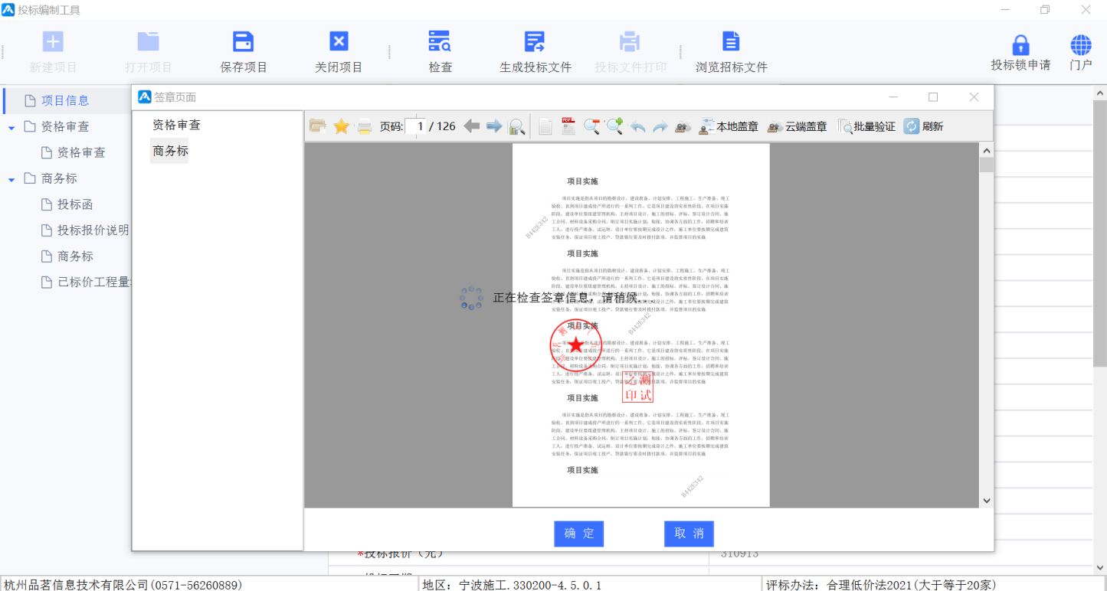
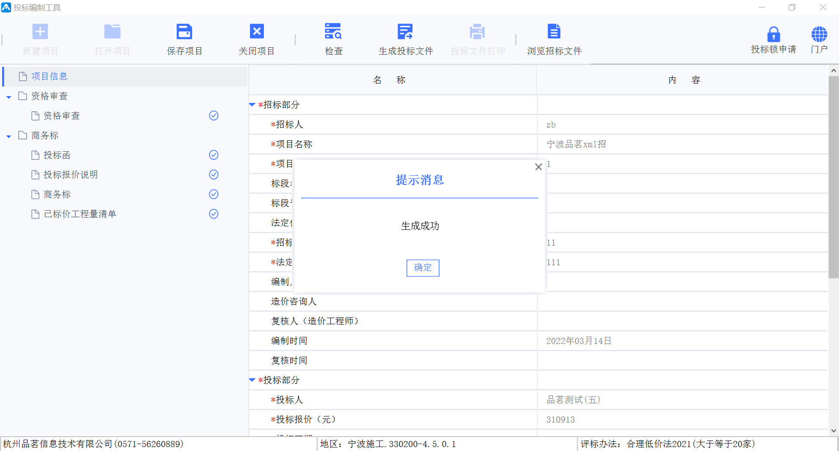
生成的标书有两份，分别为已加密投标文件和未加密投标文件，可按招标文件要求上传至各地区交易平台，电子标书请妥善保存

五、投标文件打印
点击“打开项目”
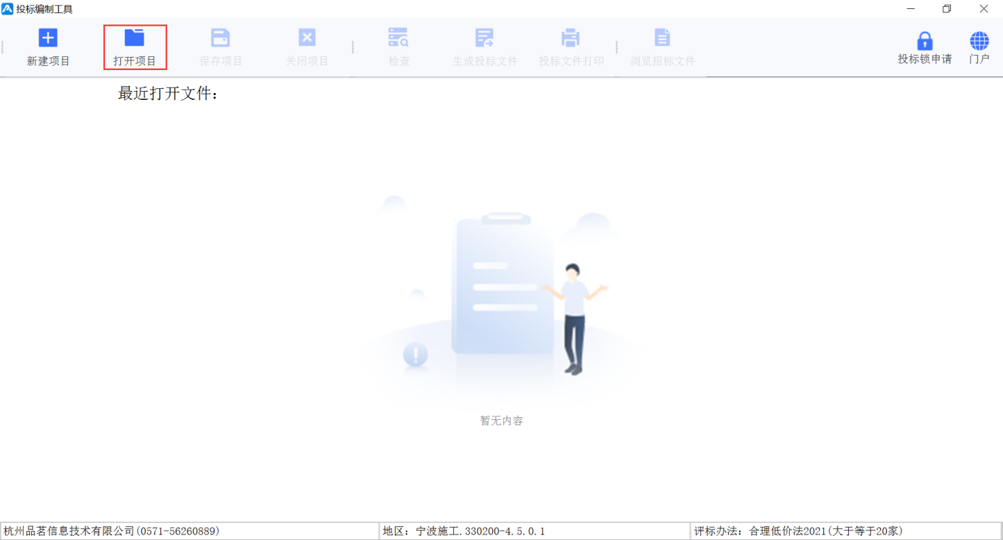
选择生成的投标文件
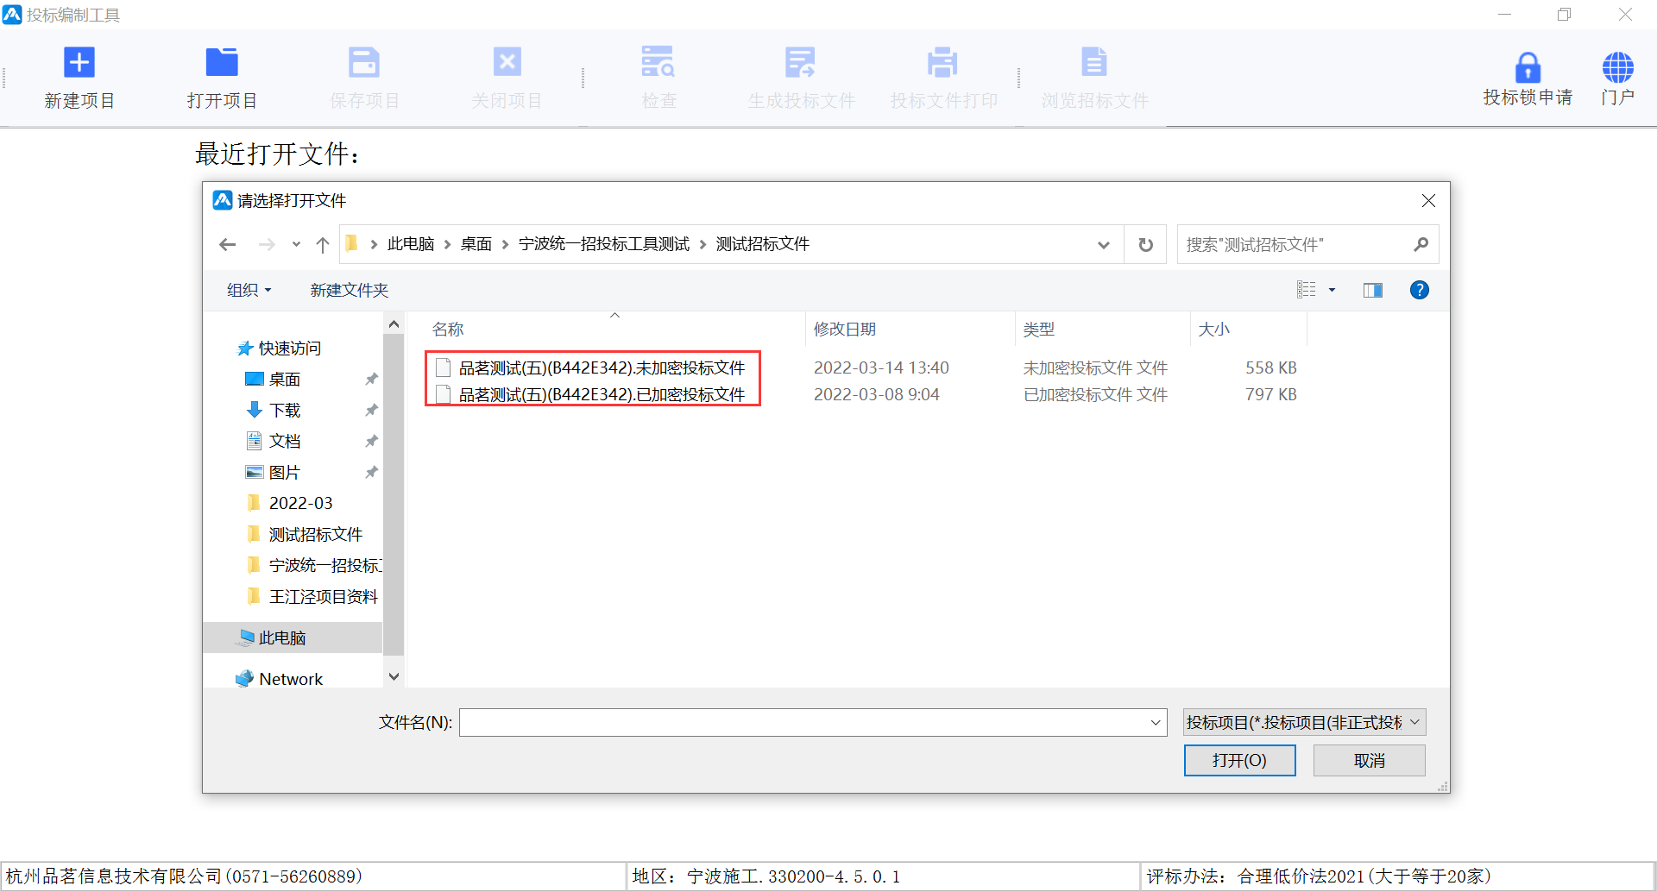
点击“投标文件打印“”
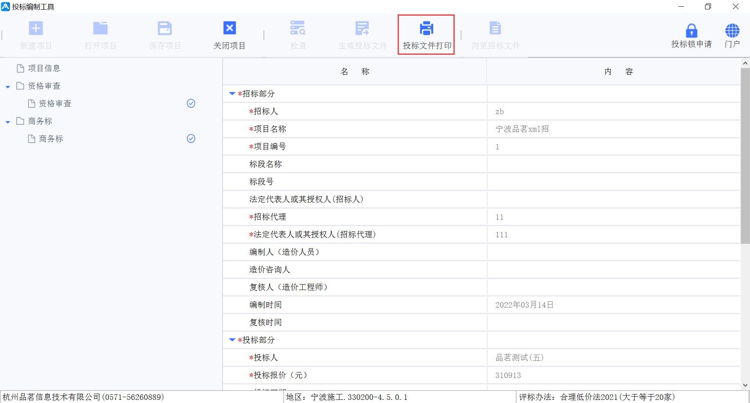
勾选投标文件组成一键打印
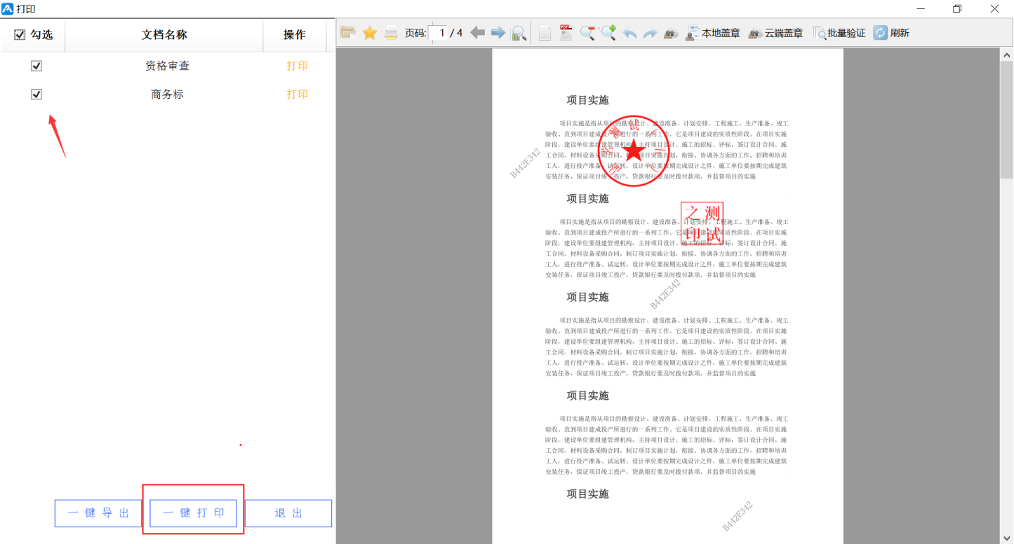
或导出PDF文件到本地进行打印
